NIVEL INICIAL


QUEDATE EN CASA

FELIZ JULIO !!!

Llego el mes de Julio y con el Don Fresquete…..

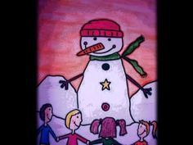

https://youtu.be/4Ux3WOuMEwg

Antes de comenzar con nuestras actividades, recordamos a todas nuestras familias que esperamos sus fotos, videos…para participar de la elaboración del video por el ´´Dia de la Independencia´´.
Para ayudarlos en el tema y poder conversarlo con sus niños/as, le sugerimos un hermoso cuento, en el cual podrán ingresar en el tema de la LIBERTAD, sin necesidad de hablarlo desde el contexto histórico y político como fue aquel 9 de Julio en la casa de Tucuman.
En el jardin estos conceptos….LIBERTAD, INDEPENDENCIA…los trabajamos desde la propia experiencia vivida por nuestros niños/nas y a partir de esto podrán en forma paulatina comprender cuando su madurez intelectual lo acredite, los conceptos de libertad e Independencia dentro del contexto histórico, social y político de aquella época…..
Les dejemos el link, para que juntos disfruten del cuento que nos ayuda a pensar en la libertad

https://www.youtube.com/watch?v=IZISVR7h7zc

PROPUESTAS DE ACTIVIDADES

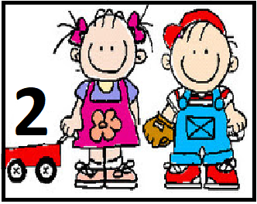

*Día 1 de Julio
Secuencia didáctica:
“Colores en todas partes”
Actividad 3:

¡AHORA A COMPONER!

En esta oportunidad les propondremos a los niños y niñas realizar una composición con objetos concretos de uso cotidiano, de esta manera es mucho más significativo, ya que, puede observar y buscar todo lo que deseen a través de la correspondencia con el video observado.

La seño Denisa, a modo de ejemplo les comparte las composiciones que realizó en su casa y espera poder observar las que realizaron en sus casas.

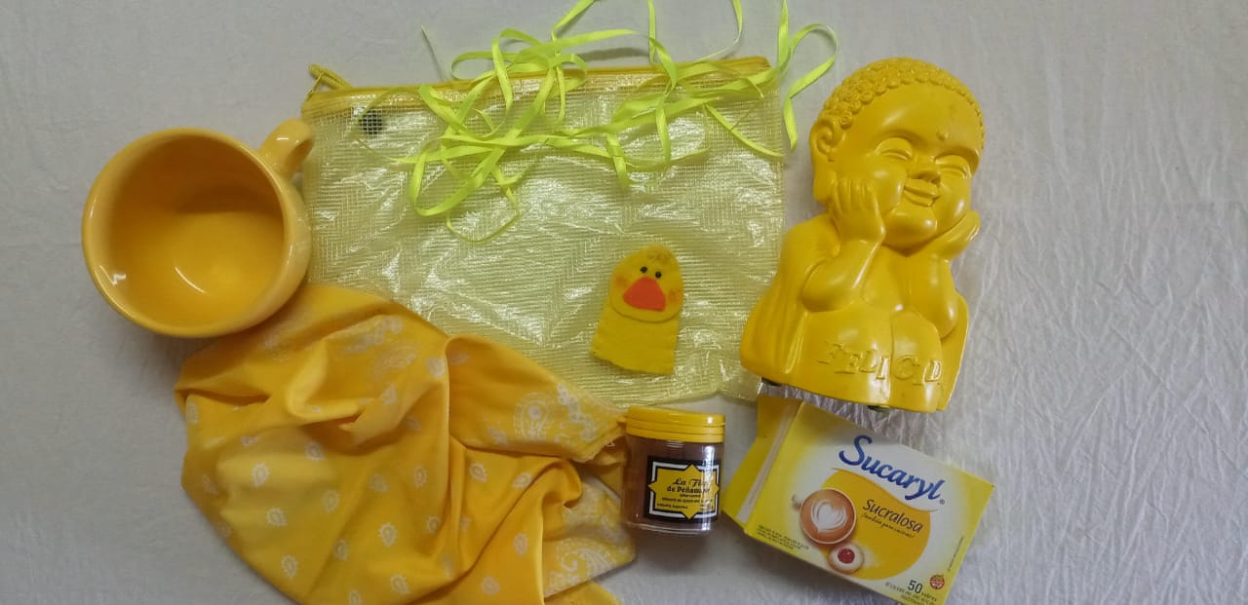
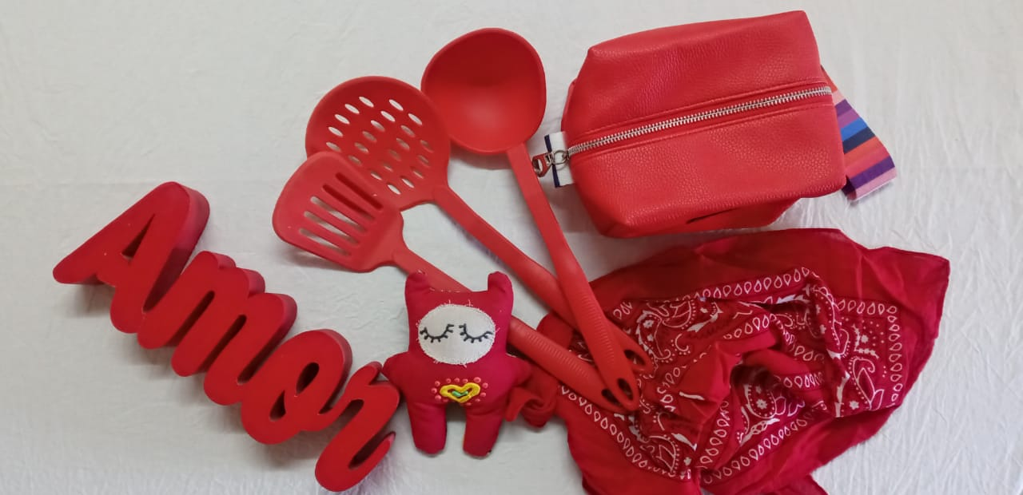
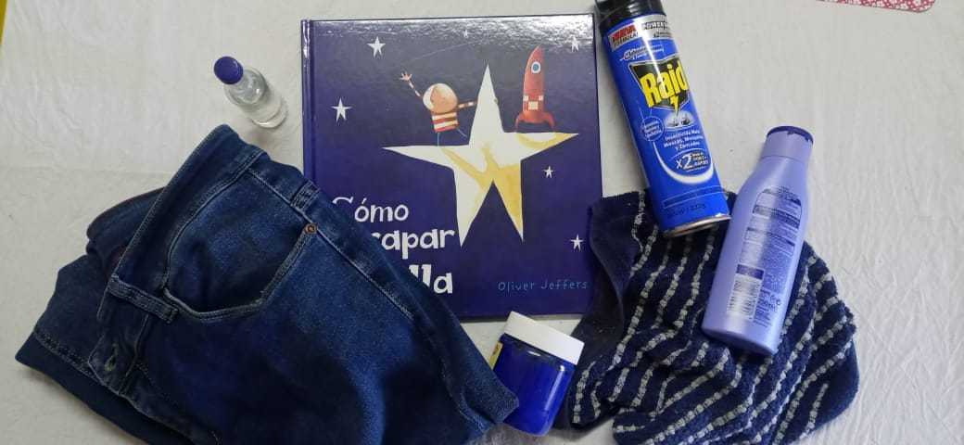

También acompañaremos esta actividad con música para fomentar y despertar todos los sentidos.

https://www.youtube.com/watch?v=WZo2wL5jZ2s

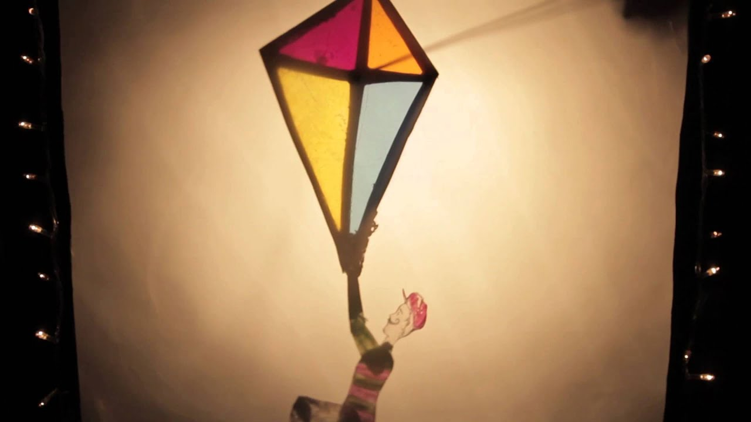

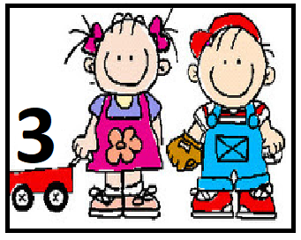

*Día 1 de Julio

Secuencia didáctica
´´Matemática´´

Actividad 3:

¡A jugar con bolos!

Si tenés bolos en casa podes usar esos y si no te proponemos fabricar unos.

Necesitas:

10 botellas plásticas, hay que colocarles un poco de agua para que no se caigan y cerrarlas bien!!
Podes pintarlas de colores, o decorarlas con cintas, o con papel. Por ejemplo: 4 amarillas, 3 verdes, 2 azules y 1 roja.
Y una pelota.

Ahora Si!, cada participante tiene tres tiros.

Hay que contar cuantos bolos tiró y registrarlo con ayuda de mamá o papá en una hoja de papel, podes hacer marcas o cruces según la cantidad de bolos que se caigan en cada tiro.

Gana el que tira mayor cantidad de bolos!!!!



Envíanos fotos para disfrutar a través de ellas como estas jugando en casa!!!

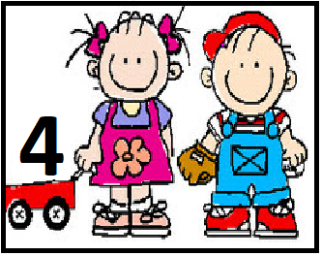

*Día 1 de Julio

PROGRESIÓN DE LAS ACTIVIDADES DEL ÁREA DE PRÁCTICAS DEL LENGUAJE
REFERIDAS A ESCUCHAR, OBSERVAR E INTERPRETAR
CUENTOS 📖

Hoy les presentamos el cuento ¡Que llega el lobo! De Émile Jadoul, es importante antes de comenzar
a leer un cuento contarle de manera breve como se llama la persona que lo escribio, si es de su interes
mostrarles su fotografía, esta actividad es importante para que ellos vayan conociendo autores y se
comprometan más en la lectura de los mismos.

¡Presten atención! 👀
Deben hacer doble click sobre la tapa del cuento para poder leerlo en familia

- Al finalizar el cuento pueden:

- Volverlo a contar, si el niño/a lo desea, muchas veces son ellos mismo los que quieren renarrarlo al que se lo leyó.
- Conversar acerca de lo que se escuchó leer, ¿Qué es lo que más te gusto?, ¿Qué es lo que menos?, ¿Quiénes eran los personajes?, ¿Qué paso en el cuento?
- Dibujar, hacer títeres, disfrazarse de algunos de los personajes del cuento.
- Dramatizarlo.
- O simplemente dejarlo en el maravilloso acto de leer, que tantos beneficios aporta como les mencionamos anteriormente.
Cada una de estas actividades dependerá del interés de los niños, lo importante es acercarlos a el mundo de la lectura y que ellos realmente comiencen a disfrutarlo.

Queremos aclarar que en este momento les enviamos los libros para que estén a su alcance pero que, en una era donde la tecnología supera todas las barreras y los niños pasan muchas horas frente a ellas, sostenemos la idea de que los libros hay que explorarlos, tocarlos, observarlos, tener un contacto estrecho y en cualquier momento, por eso es importante y fundamental que en casa con lo que tengan comiencen a armar un espacio de lectura (biblioteca).

¡ESPERAMOS QUE DISFRUTEN MUCHO ESTE LINDO MOMENTO!
Y los esperamos hoy en zoom , no se olviden, los extrañamos mucho y así podemos estar un poquito mas juntos….

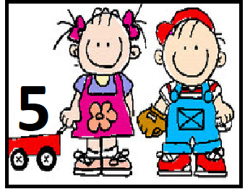

*Día 1 de Julio

Secuencia Didáctica
“Fichero de Juegos Tradicionales”

Actividad 3:

Mirar los siguientes videos sobre “EL ELASTICO”, conversar en familia sobre dicho juego y jugarlo.

https://www.youtube.com/watch?v=7Um00_KGQuI

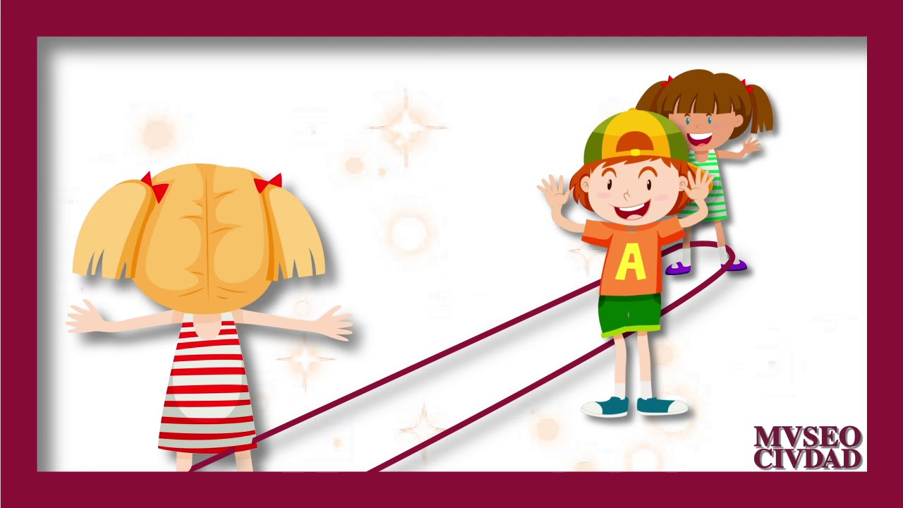

https://www.youtube.com/watch?v=XmuV15rJMng

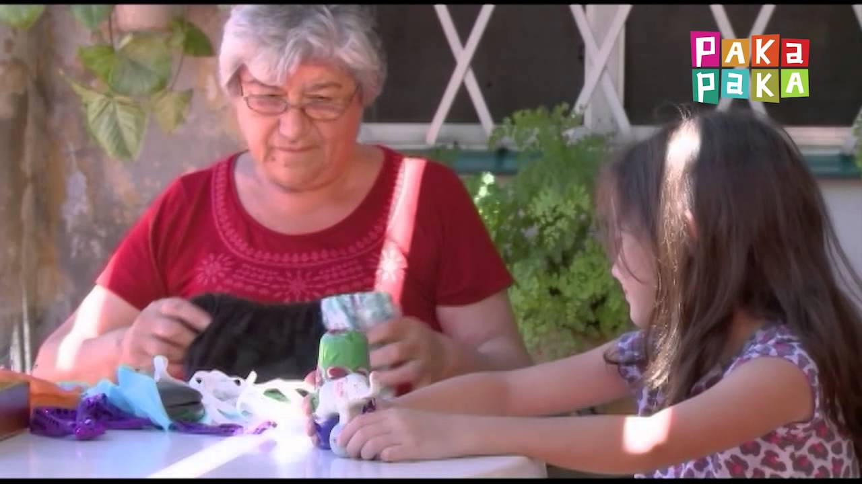
Luego completar la ficha.
- Nombre del juego:

- Materiales:

- Desarrollo:

- Dibujo:

